„Czytanie dzieciom i ograniczenie korzystania z mediów elektronicznych to najlepsza inwestycja w ich przyszłość.”
Jim Trelease
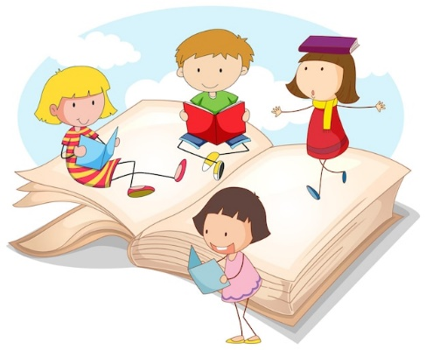
Dlaczego warto, już od małego rozpocząć przygodę z książką?
Wszyscy wiedzą, że czytanie bajek dzieciom ma mnóstwo zalet. Nie tylko pozytywnie wpływa to na rozwój dzieci, lecz także pomaga im lepiej zrozumieć otaczający je świat, buduje silną więź między nimi a rodzicami, a ponadto na całe życie kształtuje nawyk czytania.
Dobre nawyki warto kształtować już od najmłodszych lat, a w przypadku książek można znakomicie łączyć przyjemne z pożytecznym. Wspólne czytanie książeczek wzbogaca słownictwo dziecka. Oglądając i nazywając ilustracje, uczy się ono nowych słów i pojęć. Jest to również okazja, by nawiązać w rozmowie do treści bajki, sprowokować dziecko do własnych wypowiedzi, a nieraz dowiedzieć się także czegoś o nim samym – co lubi, czego się boi, co sprawia mu radość. Rodzinne czytanie i rozmowy na temat przeczytanych treści są dobrym sposobem spędzania czasu, poznawania siebie nawzajem i z pewnością wpływają na budowanie relacji. Częste czytanie książek z dziećmi kształtuje wzory komunikowania się i kulturę słowa, dzięki czemu może przyspieszyć rozwój mowy i myślenia.
Książka jest ważnym czynnikiem kształtującym osobowość człowieka. Dostarcza głębokich przeżyć emocjonalnych i może pełnić funkcje terapeutyczne. Kształtuje wrażliwość na piękno otaczającego nas świata i jest źródłem wiedzy o nim. Może być pomocna w kwestiach wychowawczych, gdyż dzieci chętnie utożsamiają się z bohaterami opowiadań. Słuchanie (czytanie) bajek rozwija u dzieci także wyobraźnię, która sprawi, że będą twórcze i pełne pomysłów, odważniejsze i pewniejsze siebie.
Dzieci, które będą znały książki ze wspaniałych rodzinnych chwil w dzieciństwie, w kolejnych latach chętnie same będą po nie sięgać. Czasem nie mamy świadomości jak cenne narzędzie mamy w domu, pod ręką. Nie trzeba wiele, by wszechstronnie wpływać na prawidłowy rozwój dziecka. Wystarczy dobra książka, odrobina czasu i szczypta kreatywności.

Czytanie to inwestycja w rozwój dziecka, która na pewno zwróci się z nawiązką.


Głośne czytanie dzieciom:
- buduje więź pomiędzy rodzicem i dzieckiem,
- zaspokaja potrzeby emocjonalne,
- wspiera rozwój psychiczny dziecka i wzmacnia jego poczucie własnej wartości,
- uczy języka, rozwija słownictwo, daje swobodę w mówieniu,
- przygotowuje i motywuje do samodzielnego czytania,
- uczy myślenia,
- rozwija wyobraźnię,
- poprawia koncentrację,
- ćwiczy pamięć,
- wzbogaca wiedzę ogólną,
- ułatwia naukę,
- uczy odróżniania dobra od zła, rozwija wrażliwość moralną,
- rozwija poczucie humoru,
- jest znakomitą rozrywką,
- zapobiega uzależnieniu od mediów,
- pomaga w rozwiązywaniu problemów,
- jest zdrową ucieczką od nudy,
- jest profilaktyką działań aspołecznych,
- kształtuje nawyk czytania i zdobywania wiedzy.

Małgorzata Maćkowiak

